Міністерство освіти, науки, сім’ї, молоді та спорту України
Національний технічний університет України
«Київський політехнічний інститут»

Факультет Прикладної математики
Кафедра спеціалізованих комп’ютерних систем

Лабораторна робота №1

з дисципліни Комп’ютерна схемотехніка

по темі: «Розробка лінійних мікропрограм»

Варіант №16(0000)

Виконав студент групи КВ-92
Степанюк Михайло Федорович

Перевірив(ла)__________________________

__ __ 2012р.

____ балів

Київ - 2012
Постановка задачі
Мета роботи – дослідити функціональні можливості магістрального арифметико-логічного пристрою.

БОД = АЛП + СУСЗ.
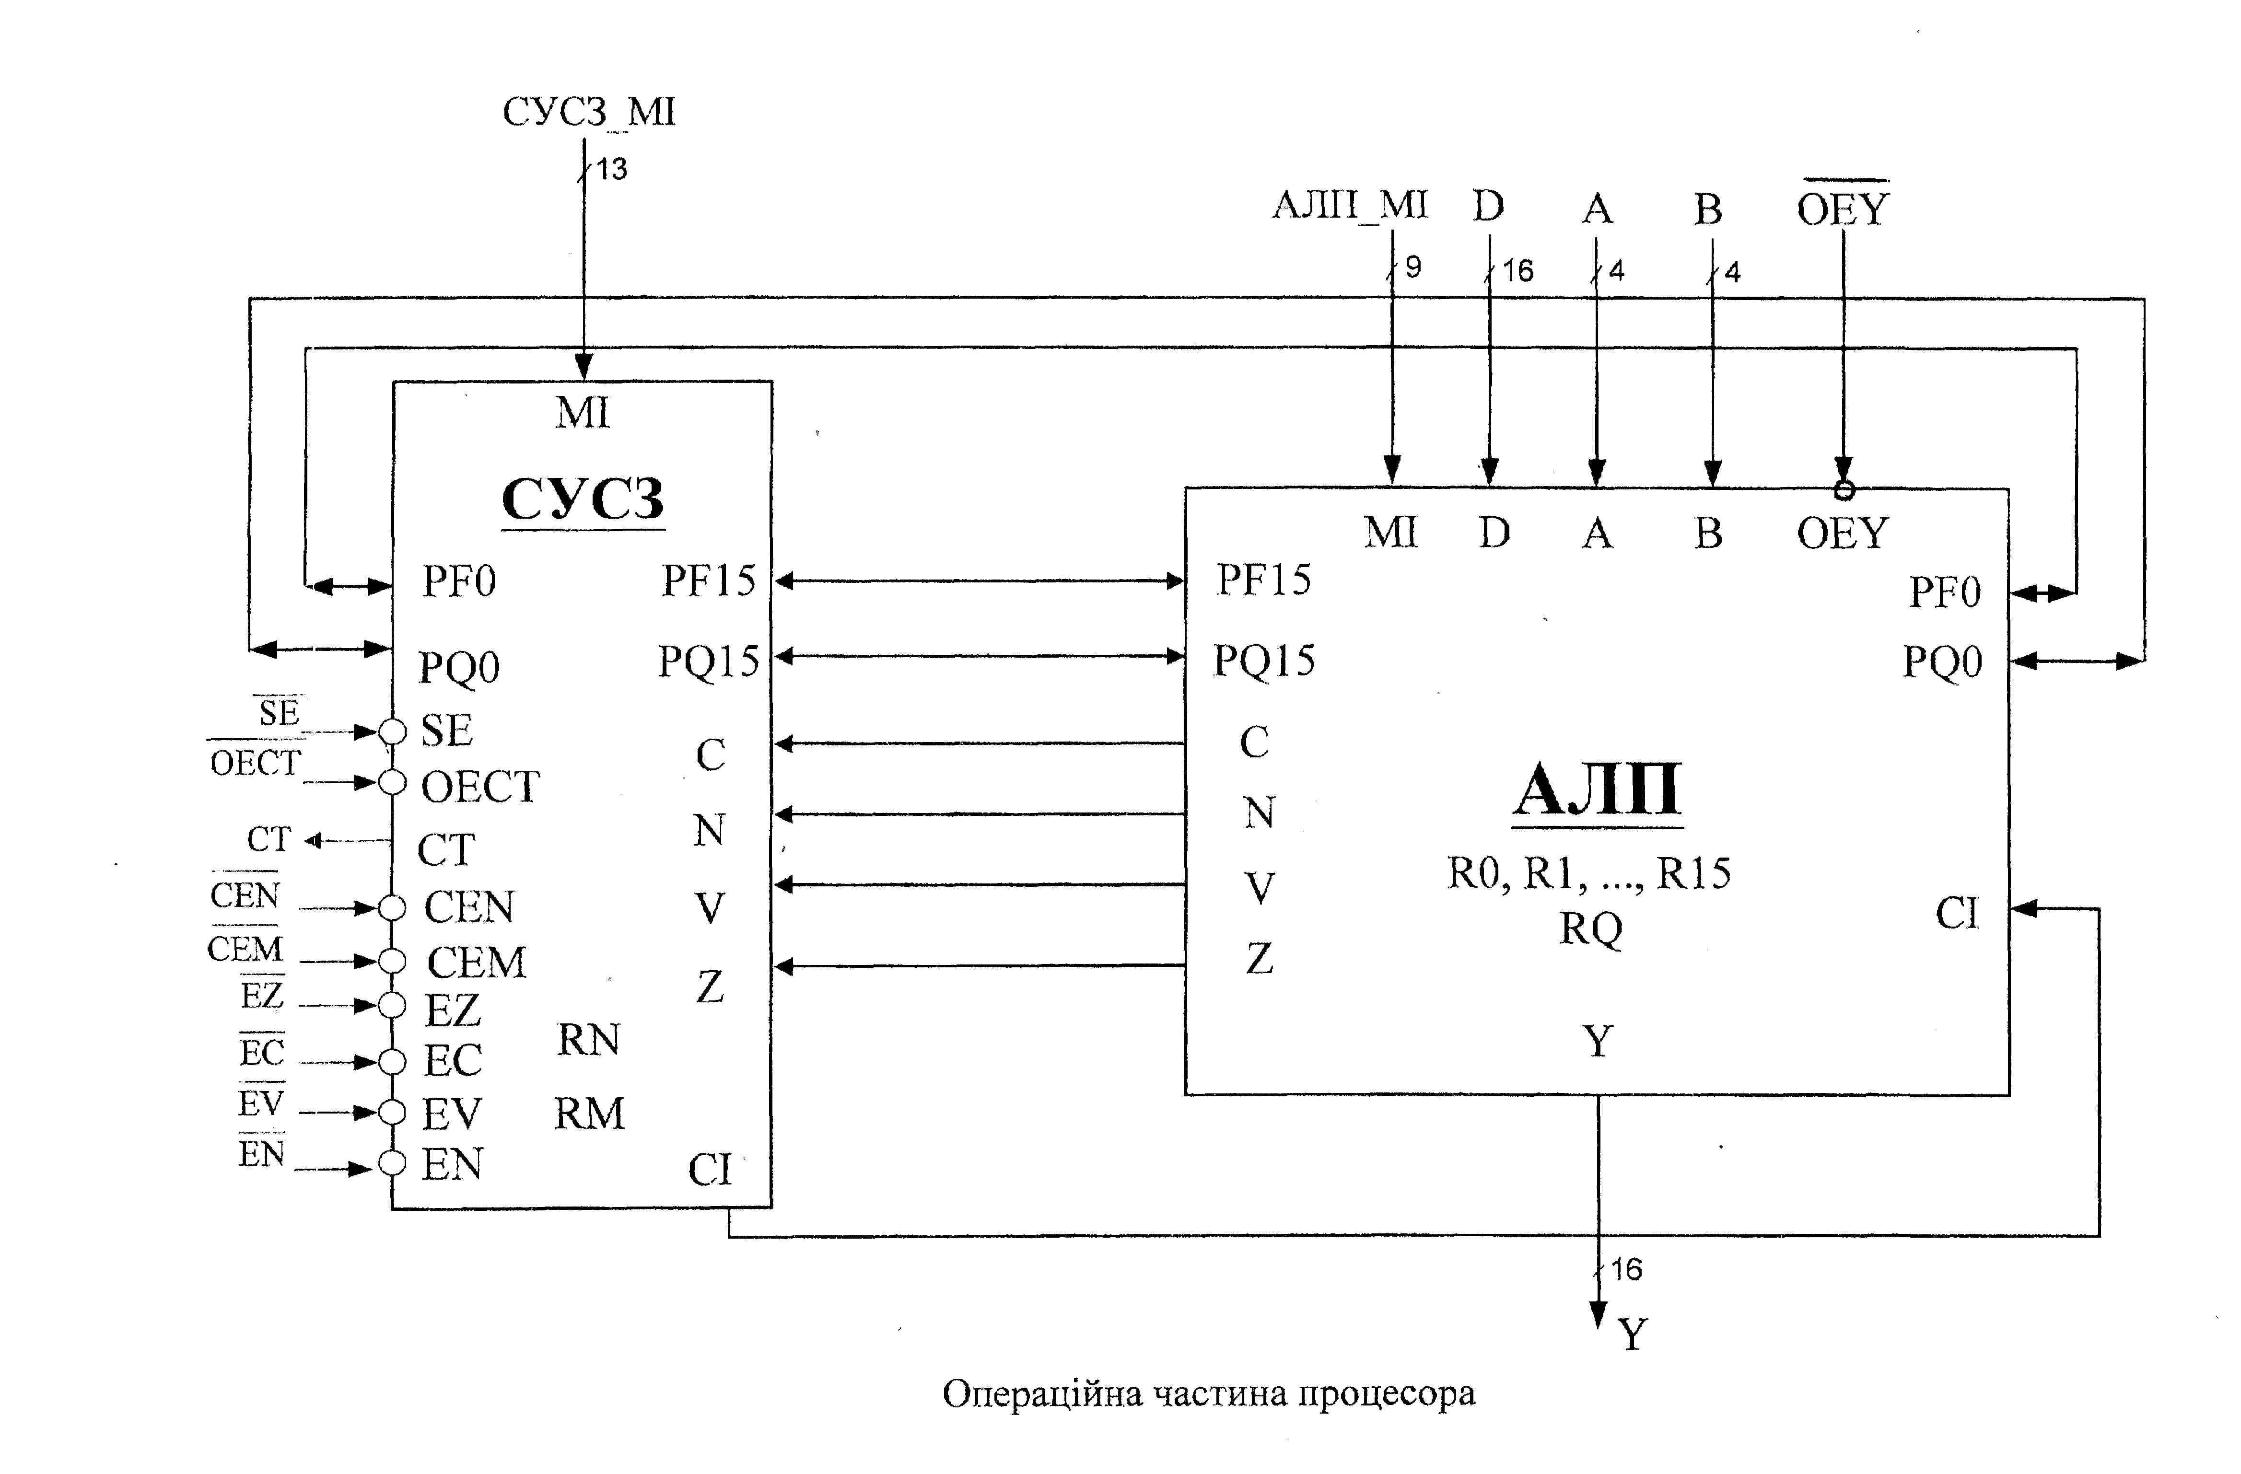

Текст програми:

3. За заліковою книжкою у мене 16ий варіант. Отже, а3а2а1 = 000
R4:=D+PrQ PrQ=0AB76; D=5A4;
Попередньо рахуємо результат додавання. Отримуємо B11A

accept Rq: 0AB76h
{field bus_d, 5A4h, 0; add R4, rq, bus_d, z;}

4.
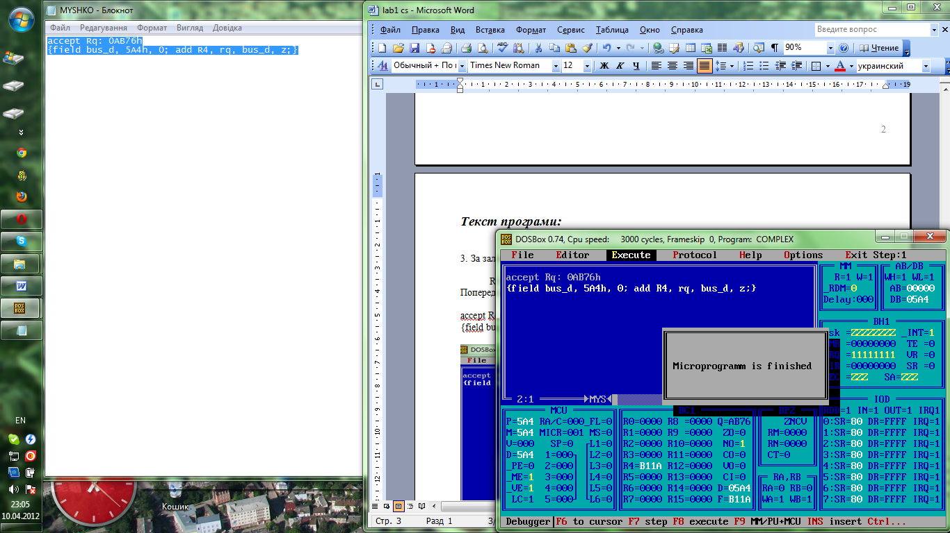

5. Тепер створюємо програму послідовного виконання кількох мікрооперацій

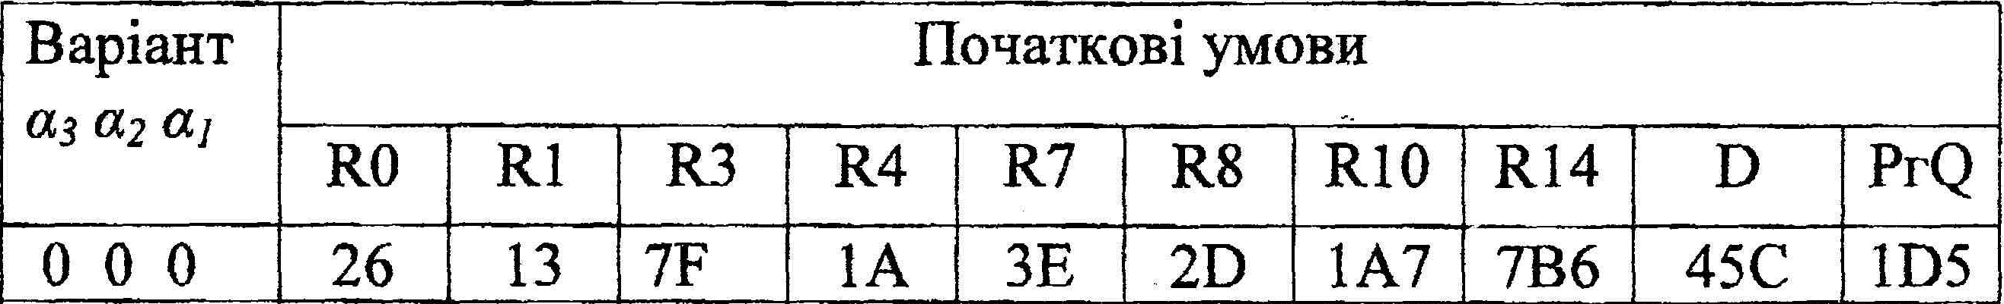

accept poh: 26h, 13h, 1, 7Fh, 1Ah, 1, 1, 3Eh, 2Dh, 1, 1A7h, 1, 1, 1, 7B6h, 1
accept rq: 1D5h

{add r11, r10, rq, nz;} \ R11 = R10 + RQ + 1
{field bus_d, 45Ch, 0; add r6, r14, bus_d, z;} \ R6 = R14 + D
{field bus_d, 45Ch, 0; sub sll, r13, r7, 45Ch, z;} \ R13 = 2 * (R7 - D - 1)
{sub srl, r0, r0, r4, nz;} \ R0 = (R0 - R4) / 2
{sub sll, r3, r1, r3, nz;} \ R3 = 2 * (R1 - R3)
{sub srl, r9, r8, rq, z;} \ R9 = (R8 - RQ - 1) / 2

6.
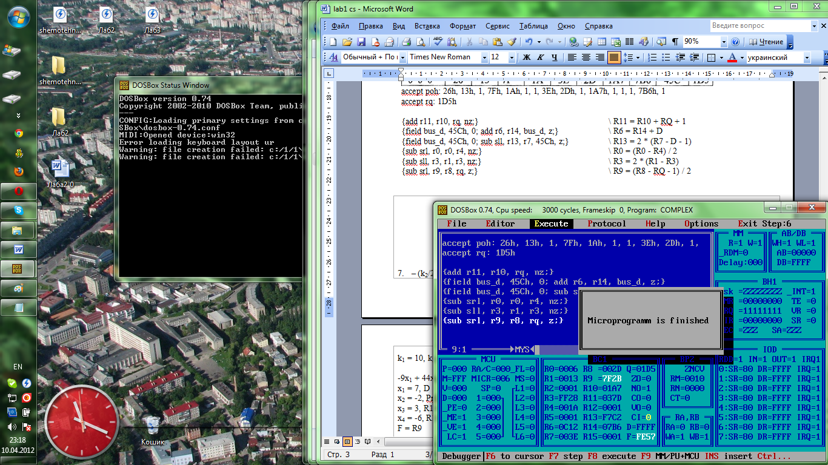

Робимо перевірку:
R11 = R10 + RQ + 1 = 1A7 + 1D5 + 1 = 037D
R6 = R14 + D = 7B6 + 45C = C12
R13 = 2 * (R7 - D - 1) = F7C2
R0 = (R0 - R4) / 2 = 6
R3 = 2 * (R1 - R3) = FF28
R9 = (R8 - RQ - 1) / 2 = 7F2B

7. Реалізовуємо алгоритм для виконання даної функції
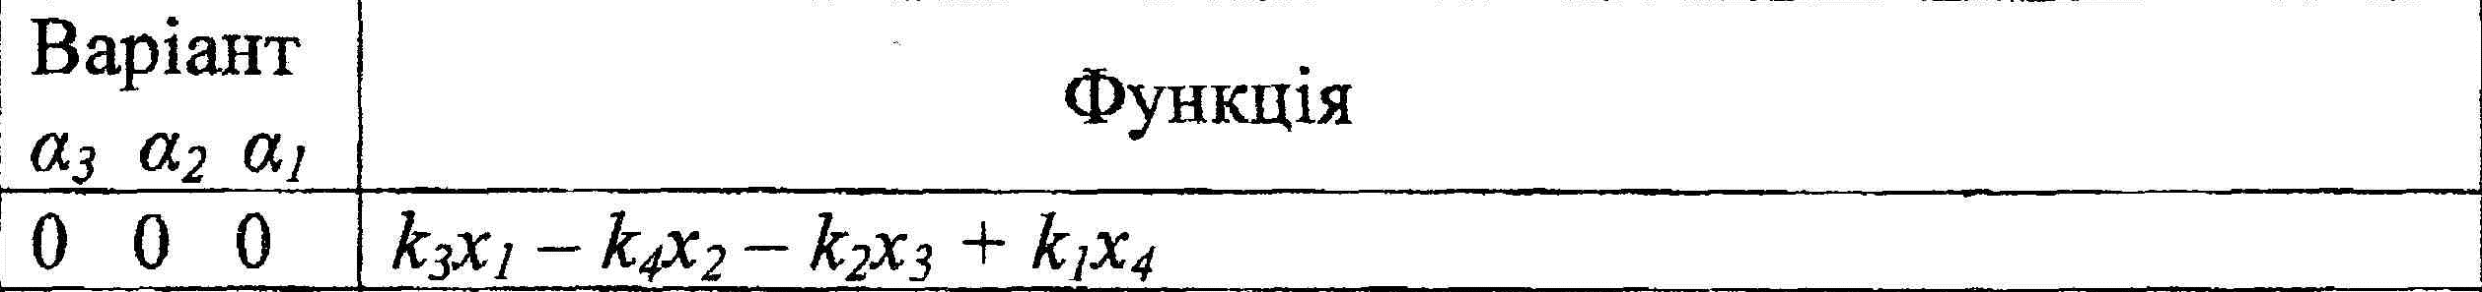
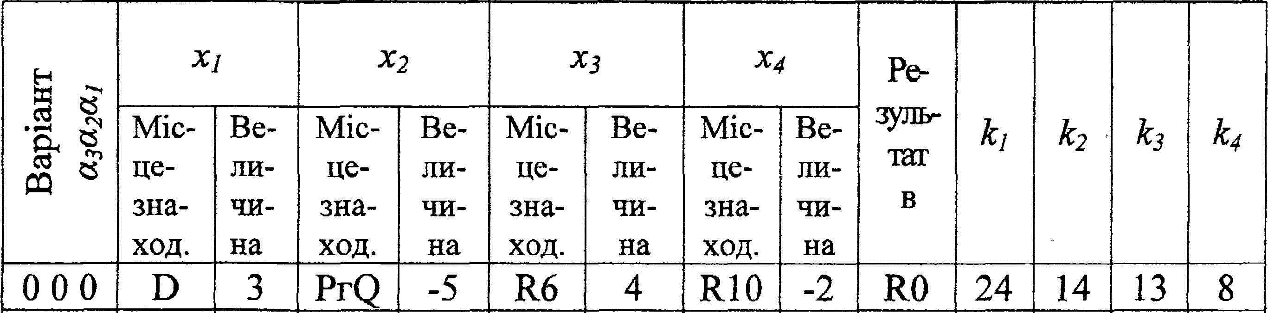
Перетворюємо вираз і підставляємо у нього значення К:
13x₁ - 8x₂ - 14x₃ + 24x₄
x₁ = 3, D
x₂ = -5, PrQ
x₃ = 4, R6
x₄ = -2, R10
F = R0
Реалізовуємо алгоритм
1101x₁ - 1000x₂ - 1110x₃ + 11000x₄
F = 0
F = 2 * (F + x4)
F = 2 * (F + x1 - x2 - x3 + x4)
F = 2 * (F + x1 - x3)
F = 2 * (F - x3)
F = 2 * (F + x1)

8.
accept rq: 0feffh
accept r6: 004h
accept r10: 0fff0h
accept r0: 0

{add sll, r0, r0, r10, z;}

{field bus_d, 3h, 0; add r0, r0, bus_d, z;}
{add r0, r0, r10, z;}
{sub r0, r0, rq, nz;}
{sub sll, r0, r0, r6, nz;}

{field bus_d, 3h, 0; add r0, r0, bus_d, z;}
{sub sll, r0, r0, r6, nz;}

{sub sll, r0, r0, r6, nz;}

{field bus_d, 3h, 0; add sll, r0, r0, bus_d, z;}

